**문제 1번** [[숙제 목록보기](http://quest.mincoding.co.kr/contest.php?cid=1052)]

아래의 그림과 같이 출력 해 주세요

5앞에는 띄어쓰기 한칸

8앞에는 띄어쓰기 두칸

0앞에는 띄어쓰기 세칸이 있습니다.

|  |
| --- |
| 123456789 0 |

## 출력 예시

1234

567

89

0

[소스코드]

#include <iostream>

#define LOOP 4

int main()

{

std::cout << "1234\n";

std::cout << " 567\n";

std::cout << " 89\n";

std::cout << " 0\n";

return 0;

}

**문제 2번** [[숙제 목록보기](http://quest.mincoding.co.kr/contest.php?cid=1052)]

다음과 같이 출력 해 주세요

## 출력 예시

158% 입니다

[소스코드]

#include <iostream>

int main()

{

std::cout << "158%입니다\n";

return 0;

}

**문제 3번** [[숙제 목록보기](http://quest.mincoding.co.kr/contest.php?cid=1052)]

**변수 q, w, e를 선언**하고 아래와 같이 값을 채워주세요.

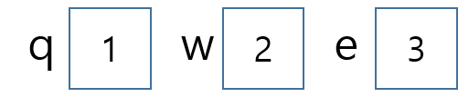

**값을 채운 후 아래와 같이 화면에 보이도록 출력** 해주세요.

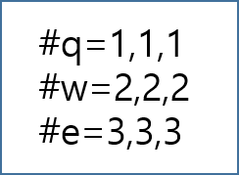

## 출력 예시

#q=1,1,1

#w=2,2,2

#e=3,3,3

[소스코드]

#include <iostream>

int main()

{

int q=1;

int w=2;

int e=3;

std::cout << "#q=" << q << ',' << q << ',' << q << '\n';

std::cout << "#w=" << w << ',' << w << ',' << w << '\n';

std::cout << "#e=" << e << ',' << e << ',' << e << '\n';

return 0;

}

**문제 4번** [[숙제 목록보기](http://quest.mincoding.co.kr/contest.php?cid=1052)]

변수 a를 만들고, 변수값 10을 넣어주세요.

그리고 아래와 같이 출력 해주세요.

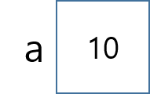

## 출력 예시

a의 값은 10입니다

[소스코드]

#include <iostream>

int main()

{

int a = 10;

std::cout << "a의 값은 " << a <<"입니다\n";

return 0;

}

**문제 5번** [[숙제 목록보기](http://quest.mincoding.co.kr/contest.php?cid=1052)]

bbq라는 변수에 숫자 5를 넣어주세요

그리고 아래와 같이 출력 해 주세요

**<주의>**

**띄어쓰기가 한글자라도 틀리면 오답으로 처리 됩니다!**

[힌트]

bbq = 5;

cout << "bbq의 값은 ";

cout << bbq

//...

//이런식으로 코딩하시면 됩니다.

## 출력 예시

bbq의 값은 5입니다

[소스코드]

#include <iostream>

int main()

{

int bbq = 5;

std::cout << "bbq의 값은 " << bbq << "입니다";

return 0;

}

**문제 6번** [[숙제 목록보기](http://quest.mincoding.co.kr/contest.php?cid=1052)]

**a, b, c, g, h 변수**를 만들어주세요.

그리고 **a에는 40**, **b에는 60**, **c에는 10**을 채워 줍니다.

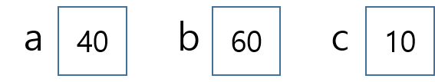

**g**에는 **a와 c를 더한 값**을

**h**에는 **b에서 c를 뺀 값**을 넣어주세요.

그리고 **변수 g와 h를 출력** 합니다.

## 출력 예시

50

50

[소스코드]

#include <iostream>

int main()

{

int a = 40;

int b = 60;

int c = 10;

int g = a + c;

int h = b - c;

std::cout << g << '\n' << h;

return 0;

}

**문제 7번** [[숙제 목록보기](http://quest.mincoding.co.kr/contest.php?cid=1052)]

변수 a, b를 만들어 주세요.

변수값 10과 3을 아래와 같이 넣어 주세요.

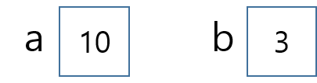

두 수를 곱한 값과 나눈 값을 출력해 주시면 됩니다.

<주의>

띄어쓰기를 꼭 확인해 주세요!

## 출력 예시

10 * 3 = 30

10 / 3 = 3

[소스코드]

#include <iostream>

int main()

{

int a = 10;

int b = 3;

std::cout << a << " * " << b << " = " << a * b<<'\n';

std::cout << a << " / " << b << " = " << a / b << '\n';

return 0;

}

**문제 8번** [[숙제 목록보기](http://quest.mincoding.co.kr/contest.php?cid=1052)]

변수 a, b, c, d 를 선언해 주세요.

변수값 3, 2, 6, 2를 순서대로 아래와 같이 넣어주세요.

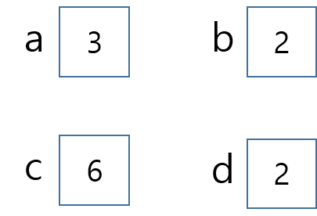

수식 (a+b)*(c/d) 의 값을 출력해 주세요.

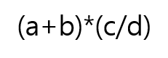

## 출력 예시

15

[소스코드]

#include <iostream>

int main()

{

int a = 3;

int b = 2;

int c = 6;

int d = 2;

std::cout << (a + b) * (c / d);

return 0;

}

**문제 9번** [[숙제 목록보기](http://quest.mincoding.co.kr/contest.php?cid=1052)]

변수 a, b, c, d 를 선언해 주세요.

변수값 3, 3, 8, 3을 순서대로 아래와 같이 넣어주세요.

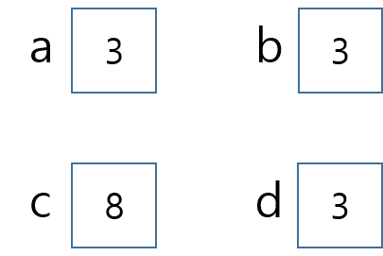

수식 (a*b)+(c*d) 의 값을 출력해 주세요.

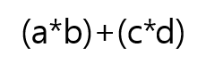

## 출력 예시

33

[소스코드]

#include <iostream>

int main()

{

int a = 3;

int b = 3;

int c = 8;

int d = 3;

std::cout << (a * b) + (c * d);

return 0;

}